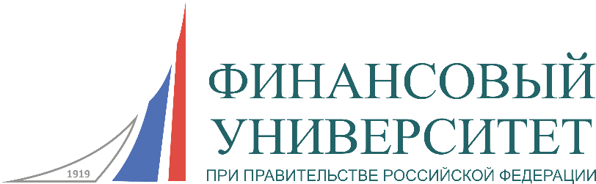
БАРНАУЛЬСКИЙ ФИЛИАЛ

ИНФОРМАЦИОННОЕ ПИСЬМО
20 января 2017 года состоится
МЕЖКАФЕДРАЛЬНЫЙ КРУГЛЫЙ СТОЛ
ТЕМА: «ПРОБЛЕМЫ ДЕНЕЖНО-КРЕДИТНОЙ ПОЛИТИКИ В РОССИИ НА СОВРЕМЕННОМ ЭТАПЕ»

Модератор: МОЧАЛОВА ЛЮДМИЛА АЛЕКСЕЕВНА, д.э.н., профессор, почетный работник высшего образования РФ, руководитель магистерской программы «Финансовый менеджмент и рынок капитала».
Основной докладчик: СУНЦОВА НАТАЛЬЯ ВЛАДИМИРОВНА, управляющий офисом банка ВБРР (Всероссийский банк развития регионов), кандидат экономических наук.
Участники: магистранты, бакалавры
ПРИГЛАШАЕМ всех преподавателей, свободных от занятий, студентов, сотрудников.
Место проведения мероприятия: Барнаул, просп. Ленина 54, ауд. 515, Финансовый университет при Правительстве РФ.
Время проведения 11:20 – 12:50
Контакты E-mail: LAMochalova@fa.ru

